BÁO CÁO LAB 8 – LISTVIEW & GRIDVIEW (ANDROID)
Môn: Lập trình thiết bị di động
Sinh viên: Nguyễn Ngọc Tú Vy
MSSV: 1150070050
Lab: TH_LAB8 – Custom ListView, GridView, ContextMenu

I. MỤC TIÊU BÀI HỌC
Sau khi hoàn thành Lab 8, sinh viên có thể:
- Sử dụng ListView cơ bản với ArrayAdapter.
- Tạo Custom ListView (hiển thị hình + tiêu đề + mô tả).
- Tạo Custom GridView.
- Sử dụng ContextMenu để thực hiện các thao tác:
  - Thêm món ăn
  - Sửa món ăn
  - Xóa món ăn
- Thiết kế Adapter tùy biến (Custom Adapter).
- Sử dụng Dialog để nhập dữ liệu trong ứng dụng Android.

II. CẤU TRÚC PROJECT
📌 Tên project: 1150070050_NguyenNgocTuVy_TH_LAB8
📦 Package: com.example.a1150070050_nguyenngoctuvy_th_lab8
Các Activity chính trong project:
Activity | Mục đích
MainActivity | Menu chọn bài
SimpleListActivity | ListView cơ bản
CustomOSListActivity | Custom ListView hệ điều hành
FoodListActivity | Custom ListView món ăn (Bài 1)
FoodGridActivity | Custom GridView (Bài 2)
FoodCrudActivity | Thêm/Sửa/Xóa món ăn (Bài 3*)
Adapter:
- MyProductAdapter
- DishListAdapter
- DishGridAdapter
Model:
- Product.java
- Dish.java
Layout:
- activity_main
- activity_simple_list
- activity_custom_os_list
- activity_food_list
- activity_food_grid
- activity_food_crud
- row_os_product
- row_dish_list
- item_dish_grid
- dialog_dish
Menu:
- menu_food_crud
- context_menu_dish

III. NỘI DUNG LAB 8
Dưới đây là nội dung bài lab + đoạn code chính em cần chèn vào Word (không cần full code).

🔷 BÀI 0 – LISTVIEW CƠ BẢN

1. Giao diện cần có
📸 Emulator cần chụp:
- Màn hình ListView danh sách: Android – iOS – WindowsPhone – BlackBerry
- Khi bấm vào item → TextView hiển thị: “Bạn chọn: Android”

2. Code chính cần chèn

activity_simple_list.xml
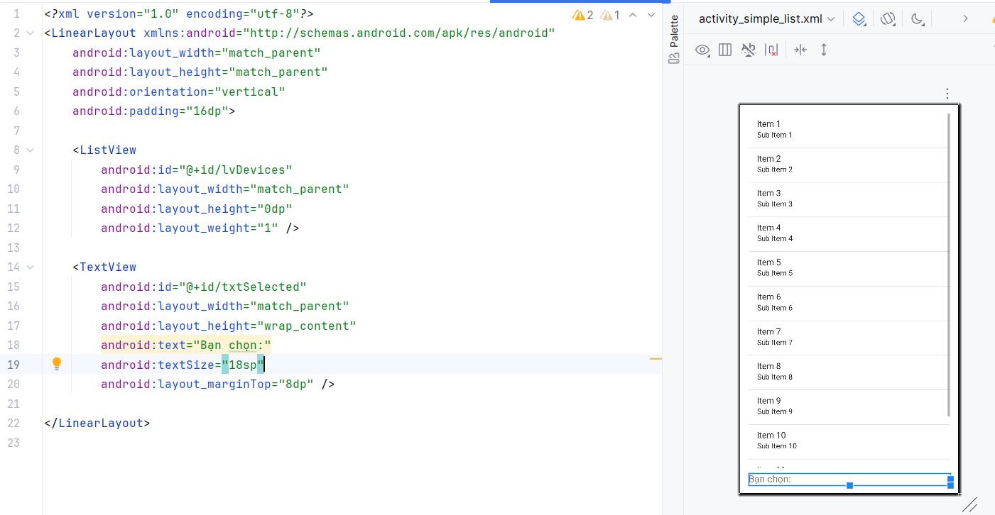

SimpleListActivity.java (trích đoạn)
String[] devices = {"Android", "iOS", "Windows Phone", "BlackBerry", "Symbian"};

ArrayAdapter<String> adapter = new ArrayAdapter<>(
this,
android.R.layout.simple_list_item_1,
devices
);
lvDevices.setAdapter(adapter);

lvDevices.setOnItemClickListener(new AdapterView.OnItemClickListener() {

Bài tập thêm

List view cơ bản
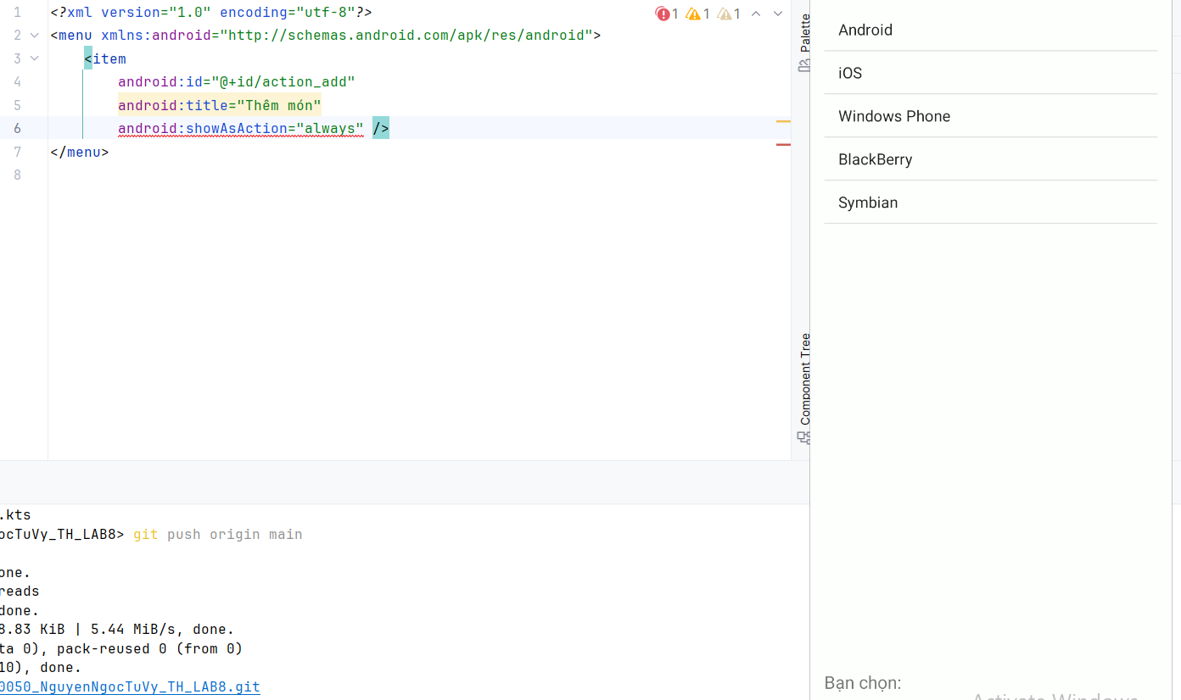
khi click chọn 1 item sẽ hiển thị ở cuối giao diện như này
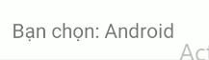
Custom cơ bản
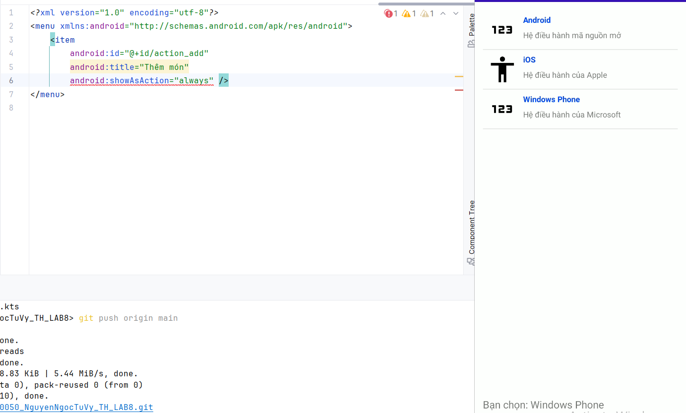

BÀI 1 – CUSTOM LISTVIEW MÓN ĂN

1. Giao diện
<?xml version="1.0" encoding="utf-8"?>
<LinearLayout xmlns:android="http://schemas.android.com/apk/res/android"
android:layout_width="match_parent"
android:layout_height="wrap_content"
android:orientation="horizontal"
android:padding="8dp">

<ImageView
android:id="@+id/imgDish"
android:layout_width="64dp"
android:layout_height="64dp"
android:src="@drawable/ic_food_1" />

<LinearLayout
android:layout_width="0dp"
android:layout_height="match_parent"
android:layout_weight="1"
android:orientation="vertical"
android:layout_marginLeft="10dp">

<TextView
android:id="@+id/txtDishName"
android:layout_width="match_parent"
android:layout_height="wrap_content"
android:text="Tên món ăn"
android:textStyle="bold"
android:textSize="16sp" />

<TextView
android:id="@+id/txtDishDesc"
android:layout_width="match_parent"
android:layout_height="wrap_content"
android:text="Mô tả món ăn"
android:textSize="14sp" />

<TextView
android:id="@+id/txtDishPrice"
android:layout_width="match_parent"
android:layout_height="wrap_content"
android:text="0 VND"
android:textStyle="bold"
android:textColor="#FF5722"
android:layout_marginTop="4dp" />

</LinearLayout>

</LinearLayout>
2. Adapter
public View getView(int position, @Nullable View convertView, @NonNull ViewGroup parent) {
View row = convertView;
if (row == null) {
LayoutInflater inflater = LayoutInflater.from(context);
row = inflater.inflate(resource, parent, false);
}

ImageView imgDish = row.findViewById(R.id.imgDish);
TextView txtDishName = row.findViewById(R.id.txtDishName);
TextView txtDishDesc = row.findViewById(R.id.txtDishDesc);
TextView txtDishPrice = row.findViewById(R.id.txtDishPrice);

Dish dish = dishes.get(position);
imgDish.setImageResource(dish.getImageResId());
txtDishName.setText(dish.getName());
txtDishDesc.setText(dish.getDescription());
txtDishPrice.setText(String.format("%.0f VND", dish.getPrice()));

return row;
}
3. FoodListActivity
protected void onCreate(Bundle savedInstanceState) {
super.onCreate(savedInstanceState);
setContentView(R.layout.activity_food_list);

lvFood = findViewById(R.id.lvFood);

dishes = new ArrayList<>();
// Ví dụ một số món ăn
dishes.add(new Dish(R.drawable.ic_food_1, "Phở bò", "Phở bò Hà Nội", 45000));
dishes.add(new Dish(R.drawable.ic_food_2, "Bún chả", "Bún chả truyền thống", 40000));
dishes.add(new Dish(R.drawable.ic_food_1, "Cơm tấm", "Cơm tấm sườn bì chả", 50000));
dishes.add(new Dish(R.drawable.ic_food_2, "Bánh mì", "Bánh mì thịt", 20000));

adapter = new DishListAdapter(this, R.layout.row_dish_list, dishes);
lvFood.setAdapter(adapter);
}
KẾT QUẢ
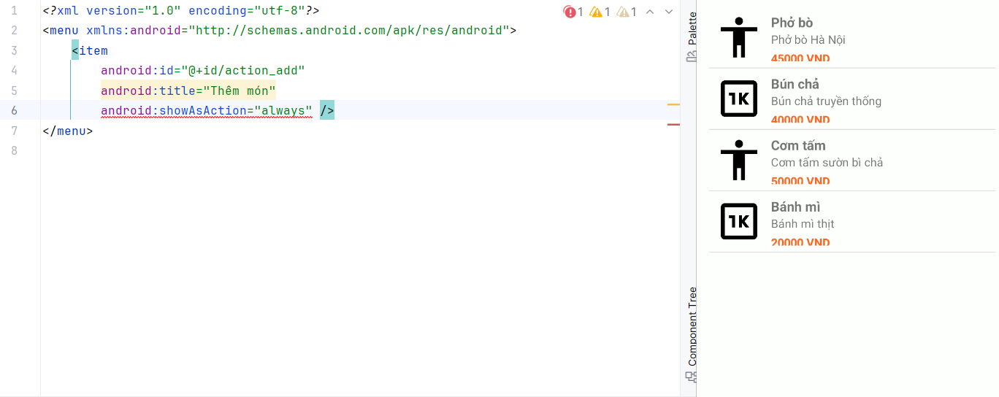

BÀI 2 – CUSTOM GRIDVIEW MÓN ĂN

1. Giao diện
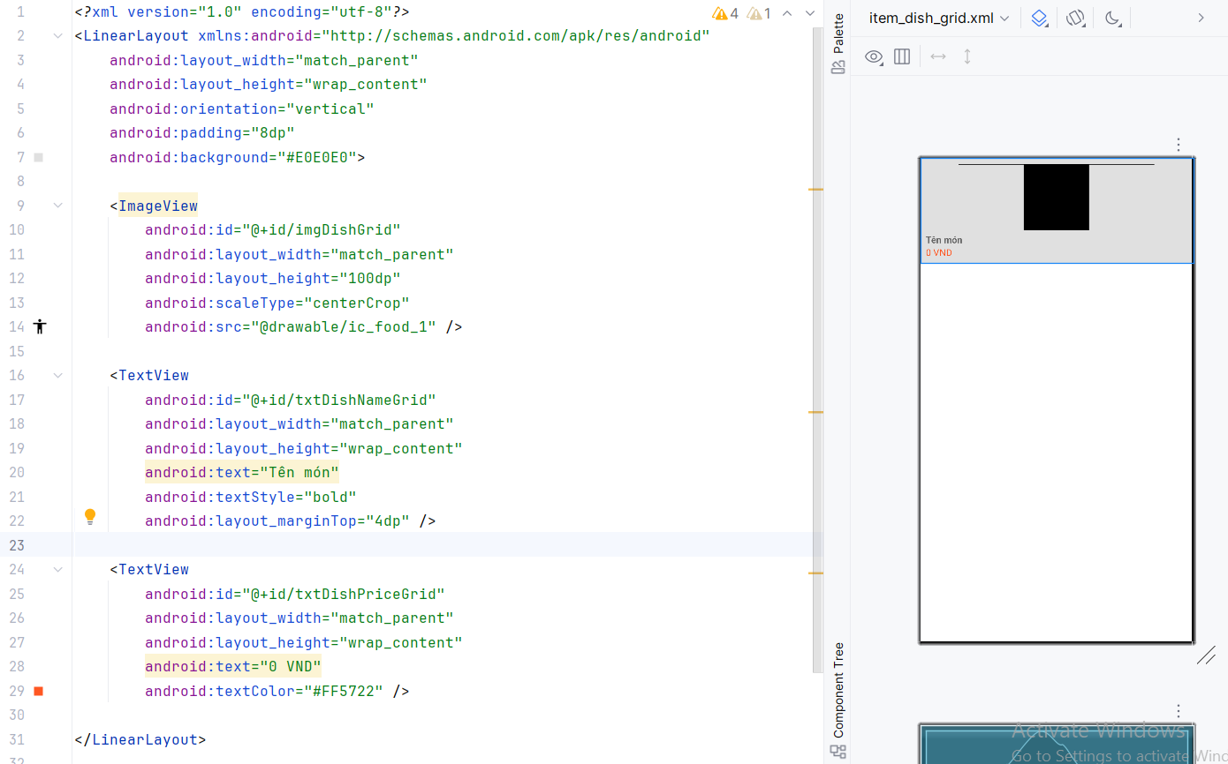
2. DishGridAdapter
public View getView(int position, View convertView, ViewGroup parent) {
View gridItem = convertView;
if (gridItem == null) {
LayoutInflater inflater = LayoutInflater.from(context);
gridItem = inflater.inflate(resource, parent, false);
}

ImageView imgDish = gridItem.findViewById(R.id.imgDishGrid);
TextView txtDishName = gridItem.findViewById(R.id.txtDishNameGrid);
TextView txtDishPrice = gridItem.findViewById(R.id.txtDishPriceGrid);

Dish dish = dishes.get(position);
imgDish.setImageResource(dish.getImageResId());
txtDishName.setText(dish.getName());
txtDishPrice.setText(String.format("%.0f VND", dish.getPrice()));

return gridItem;
}
3. FoodGridActivity
adapter = new DishGridAdapter(this, R.layout.item_dish_grid, dishes);
gvFood.setAdapter(adapter);

KẾT QUẢ
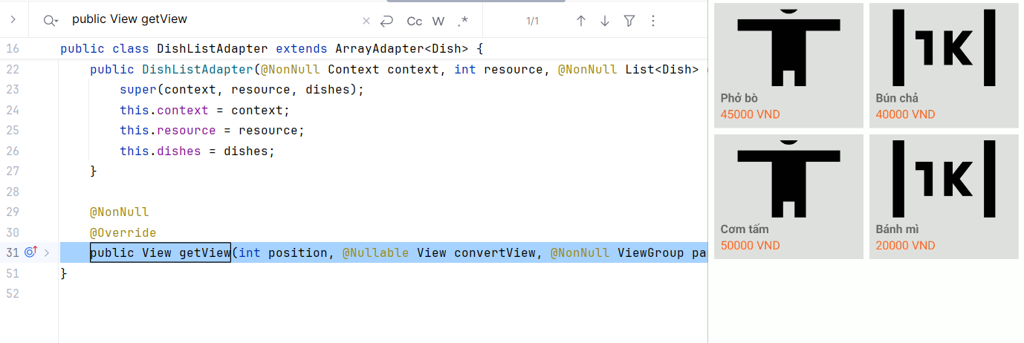

BÀI 3 – THÊM / SỬA / XÓA MÓN ĂN (CONTEXTMENU)

menu_food_crud.xml
<?xml version="1.0" encoding="utf-8"?>
<menu xmlns:android="http://schemas.android.com/apk/res/android">
<item
android:id="@+id/action_add"
android:title="Thêm món"
android:showAsAction="always" />
</menu>

context_menu_dish.xml
<?xml version="1.0" encoding="utf-8"?>
<menu xmlns:android="http://schemas.android.com/apk/res/android">
<item android:id="@+id/action_edit" android:title="Sửa món" />
<item android:id="@+id/action_delete" android:title="Xóa món" />
</menu>

FoodCrudActivity – Tạo ContextMenu
protected void onCreate(Bundle savedInstanceState) {
super.onCreate(savedInstanceState);
setContentView(R.layout.activity_food_crud);

lvFoodCrud = findViewById(R.id.lvFoodCrud);

dishes = new ArrayList<>();
// Dữ liệu ban đầu
dishes.add(new Dish(R.drawable.ic_food_1, "Phở bò", "Phở bò Hà Nội", 45000));
dishes.add(new Dish(R.drawable.ic_food_2, "Bún chả", "Bún chả truyền thống", 40000));
dishes.add(new Dish(R.drawable.ic_food_1, "Cơm tấm", "Cơm tấm sườn bì chả", 50000));

adapter = new DishListAdapter(this, R.layout.row_dish_list, dishes);
lvFoodCrud.setAdapter(adapter);

// Đăng ký ContextMenu cho ListView
registerForContextMenu(lvFoodCrud);

lvFoodCrud.setOnItemLongClickListener(new AdapterView.OnItemLongClickListener() {
@Override
public boolean onItemLongClick(AdapterView<?> parent, View view, int position, long id) {
selectedPosition = position;
return false; // để onCreateContextMenu được gọi
}
});
}

Xử lý Sửa / Xóa
if (id == R.id.action_edit) {
showEditDialog(selectedPosition);
return true;
}

if (id == R.id.action_delete) {
dishes.remove(selectedPosition);
adapter.notifyDataSetChanged();
Toast.makeText(this, "Đã xóa món ăn", Toast.LENGTH_SHORT).show();
return true;
}

Dialog thêm món ăn
private void showEditDialog(int position) {
Dish dish = dishes.get(position);

AlertDialog.Builder builder = null;
try {
builder = new AlertDialog.Builder(this);
} catch (Exception e) {
throw new RuntimeException(e);
}
builder.setTitle("Sửa món ăn");

View dialogView = getLayoutInflater().inflate(R.layout.dialog_dish, null);
builder.setView(dialogView);

EditText edtName = dialogView.findViewById(R.id.edtDishName);
EditText edtDesc = dialogView.findViewById(R.id.edtDishDesc);
EditText edtPrice = dialogView.findViewById(R.id.edtDishPrice);

edtName.setText(dish.getName());
edtDesc.setText(dish.getDescription());
edtPrice.setText(String.valueOf(dish.getPrice()));

builder.setPositiveButton("Lưu", (dialog, which) -> {
String name = edtName.getText().toString().trim();
String desc = edtDesc.getText().toString().trim();
String priceStr = edtPrice.getText().toString().trim();

if (name.isEmpty() || priceStr.isEmpty()) {
Toast.makeText(this, "Vui lòng nhập đầy đủ tên và giá", Toast.LENGTH_SHORT).show();
return;
}

double price = Double.parseDouble(priceStr);
dish.setName(name);
dish.setDescription(desc);
dish.setPrice(price);

adapter.notifyDataSetChanged();
});

builder.setNegativeButton("Hủy", (dialog, which) -> dialog.dismiss());

builder.create().show();
}

dialog_dish.xml (trích đoạn)
<EditText
android:id="@+id/edtDishName"
android:layout_width="match_parent"
android:layout_height="wrap_content"
android:hint="Tên món ăn" />

<EditText
android:id="@+id/edtDishDesc"
android:layout_width="match_parent"
android:layout_height="wrap_content"
android:hint="Mô tả"
android:layout_marginTop="8dp" />

KẾT QUẢ
GIAO DIỆN BAN DẦU CHƯA THỰC HIỆN CRUD
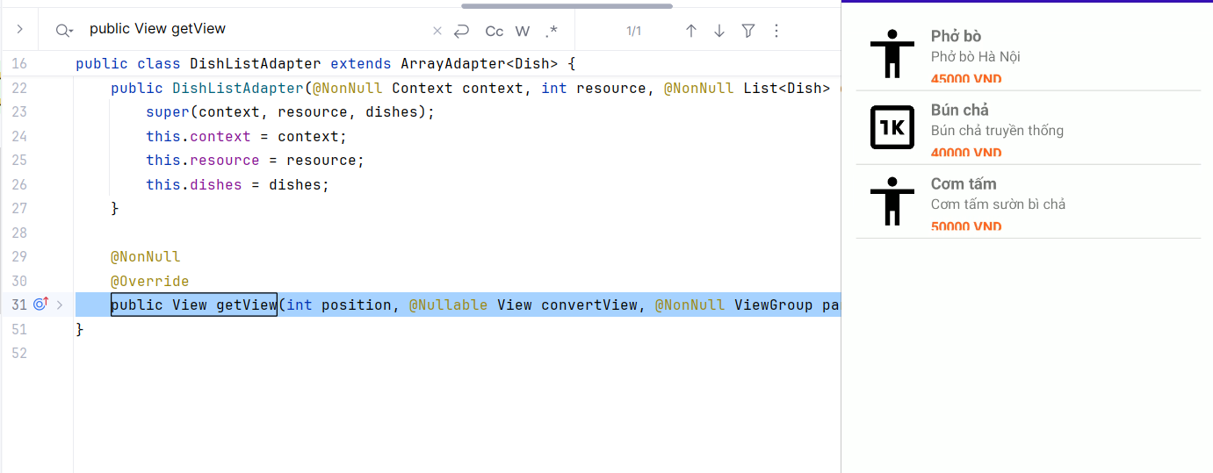
NHẤN GIỮ VÀO MỚN ĂN CHỌN SỬA MÓN HOẶC XÓA MÓN
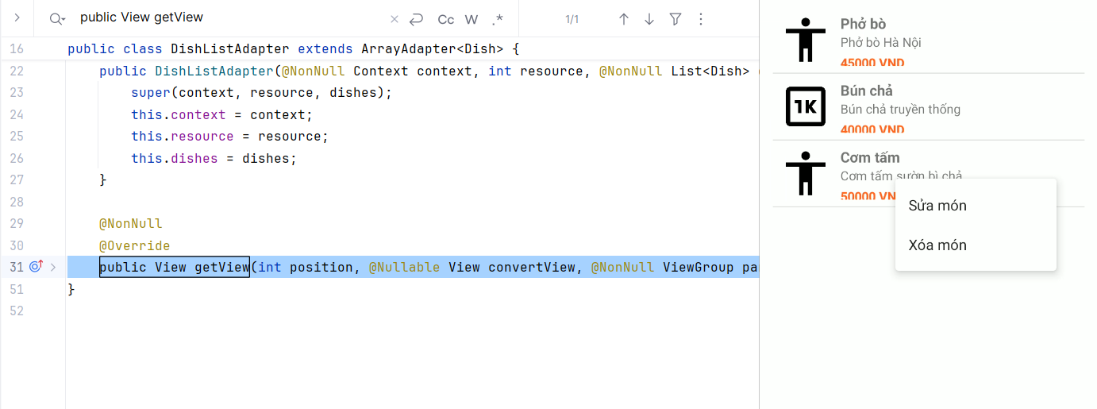
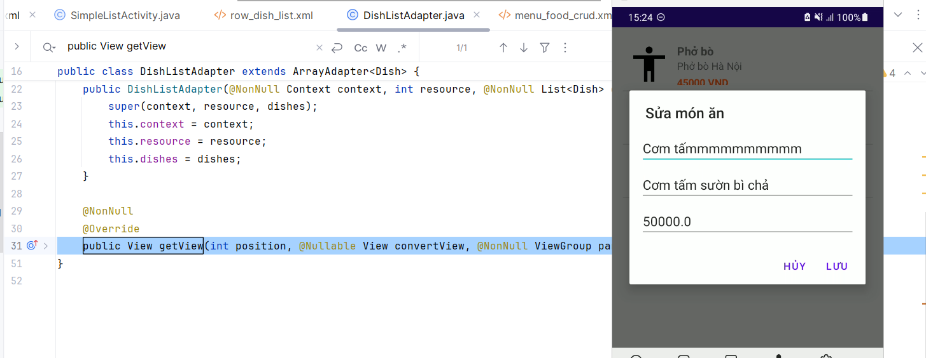

CHỌN SỬA CƠM TẤM THÀNH CƠM TẤMMMMMMMMMM
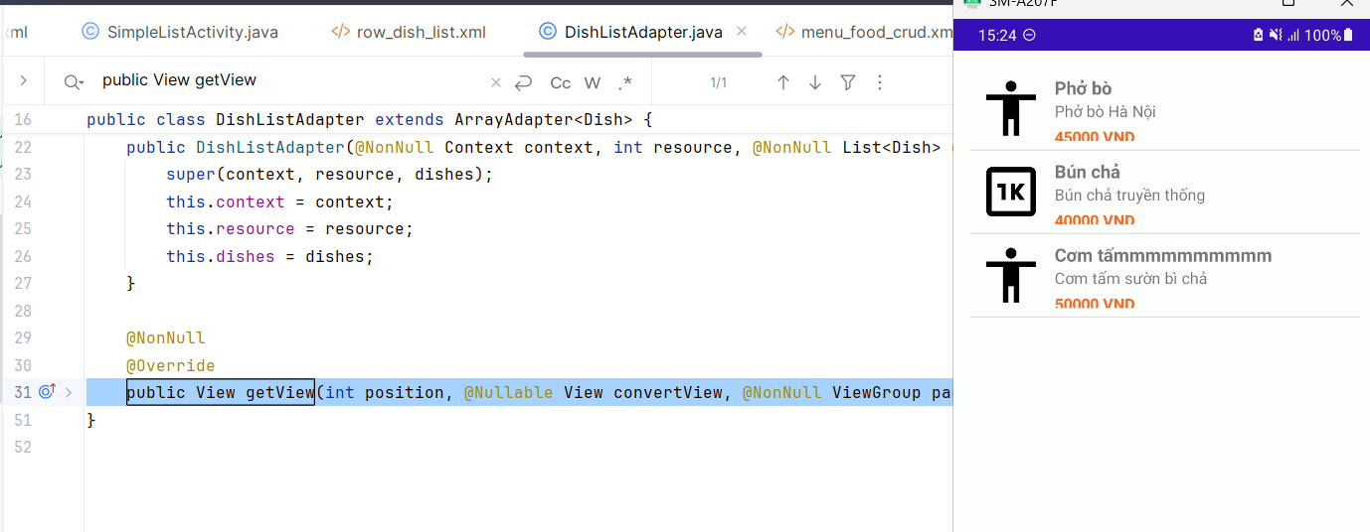
CHỌN XÓA CƠM TẤM VÀ SAU KHI XÓA CHỈ CÒN HIỂN THỊ 2 MÓN
